**А 2**

**Урок 4**

**Покупки**

**«Борщ»**

*Покупатель:*Здравствуйте! Сегодня на обед я хочу приготовить  блюдо  из **мяса**. Какое  **мясо (viande)** Вы **посоветуете**?

*Продавец:*Здравствуйте! А какое блюдо Вы  хотите **приготовить** на обед из мяса?

*Покупатель:* Суп под названием «Борщ*»*

*Продавец:*Тогда советую Вам взять **свинину (porc)**.

*Покупатель*: Спасибо!

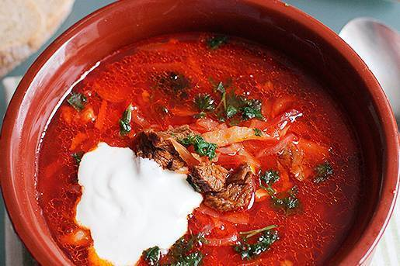 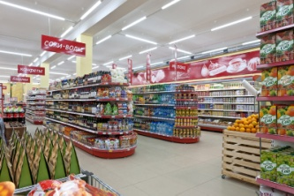 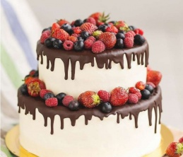

# В ПРОДУКТОВОМ МАГАЗИНЕ

### Джон считает, что питаться (manger) все время в кафе очень дорого. Поэтому он решил, что будет готовить себе еду дома. Поэтому он идёт в магазин, чтобы купить (acheter) себе все необходимые (nécessaire; indispensable) продукты. В магазине, в который пошёл за продуктами (produits) Джон, покупатели сами выбирают (choisir) товары. Но, чтобы купить колбасу, надо сначала попросить (demander) продавца отрезать (couper) нужное (nécessaire; indispensable) количество товара (produit, article).

**Джон:** Добрый день! Скажите, а **колбаса (saucisson)** «Молочная» **свежая (frais)**?

**Продавец:** Здравствуйте, Вы знаете, нет, не очень. Ее **привезли (amener ; apporter)** на прошлой неделе. **Возьмите** **лучше** «Праздничную».

**Джон:** Хорошо. А она **вкусная (bon)**?

**Продавец:** Очень вкусная!

**Джон:** Тогда **отрежьте** мне **кусочек** «Праздничной», пожалуйста.

**Продавец:** Сколько граммов?

**Джон:** Граммов 400, пожалуйста.

**Продавец:** Вот возьмите. **Оплата (payez) на кассе.**

**Джон:** Спасибо большое.

**Продавец:** Не за что. **Приходите к нам еще**!

# Торт на заказ

— [Здравствуйте](http://rus.lang-study.com/slovar/etiket/zdravstvujte/)! А вы делаете торты **на заказ (commande)**?

— Да. Сначала вы выбираете [торт](http://rus.lang-study.com/slovar/eda/vypechka/tort/), потом говорите, что на нём написать, мы же **посмотрим (on va voir)**, возможно ли это сделать.

— Я не хочу шоколадный… может ванильный с [фруктами](http://rus.lang-study.com/slovar/eda/frukty/frukt/)?

— Это для **вечеринки (soirée)** или…?

— Да, для большой вечеринки.

— Этот торт рассчитан на 20 порций и внутри у него **клубника (fraise)**.

— **То, что нужно**. (Parfait.) Я **заказываю (je le commande)** этот.

**Faites le dialogue en utilisant les mots en gras.**

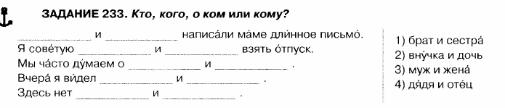

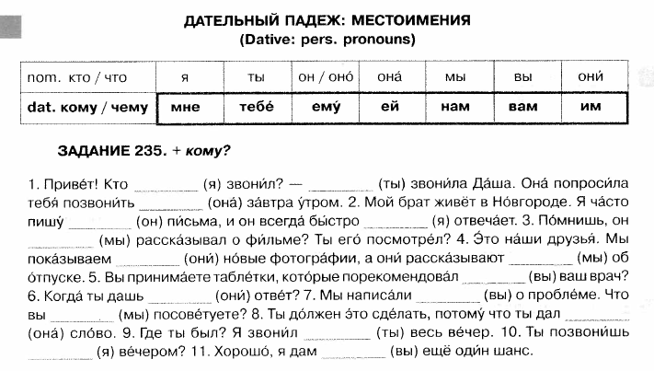

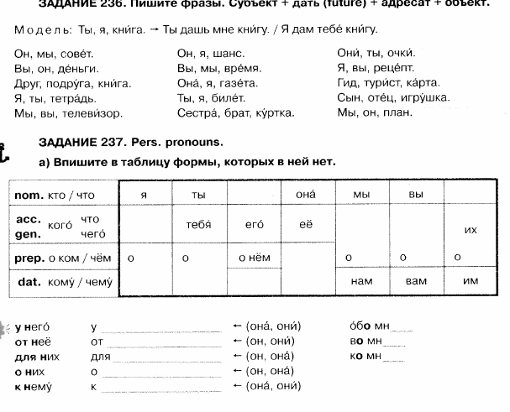

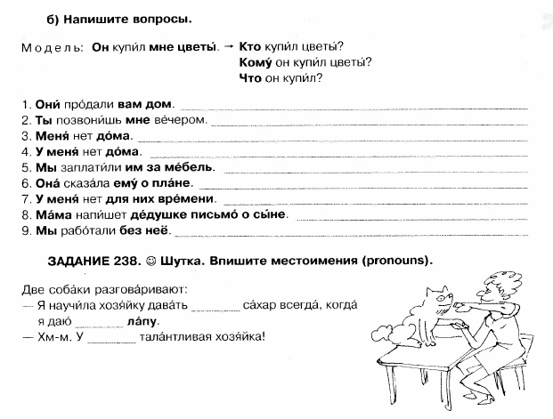

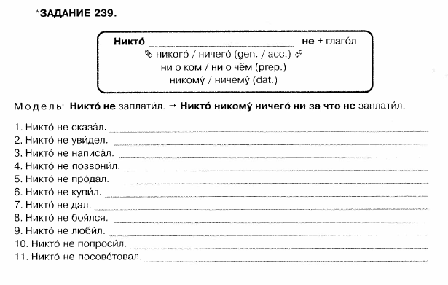

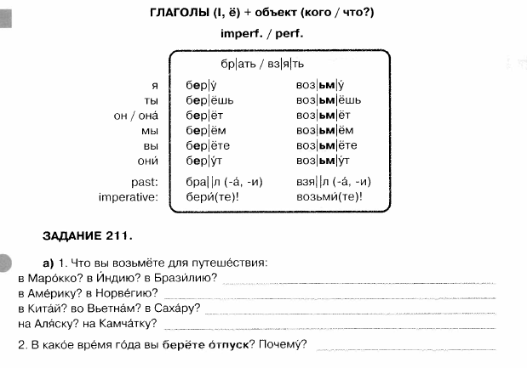

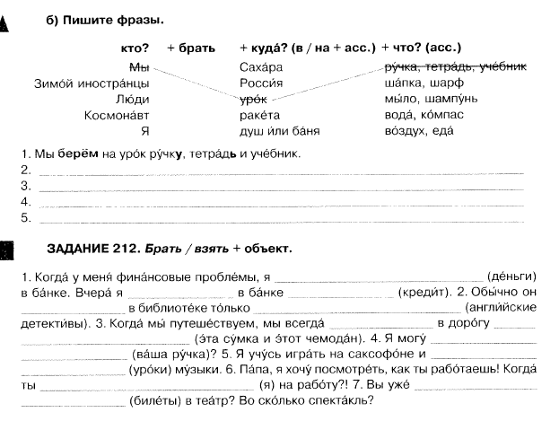

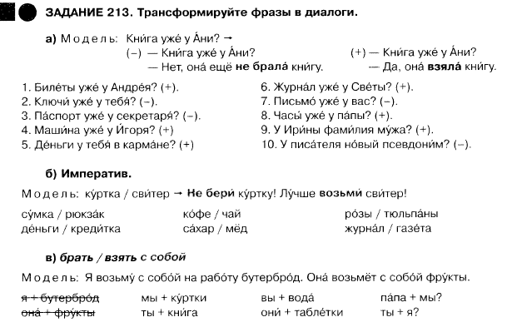

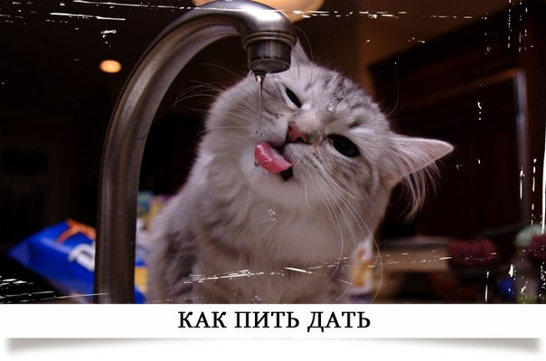 sûrement, certainement, à coup sûr, pour sûr

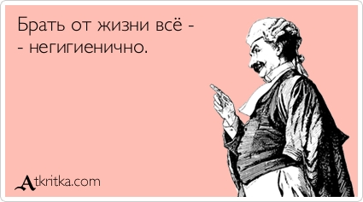

[ni plus ni moins](https://context.reverso.net/%D0%BF%D0%B5%D1%80%D0%B5%D0%B2%D0%BE%D0%B4/%D1%84%D1%80%D0%B0%D0%BD%D1%86%D1%83%D0%B7%D1%81%D0%BA%D0%B8%D0%B9-%D1%80%D1%83%D1%81%D1%81%D0%BA%D0%B8%D0%B9/ni+plus+ni+moins)

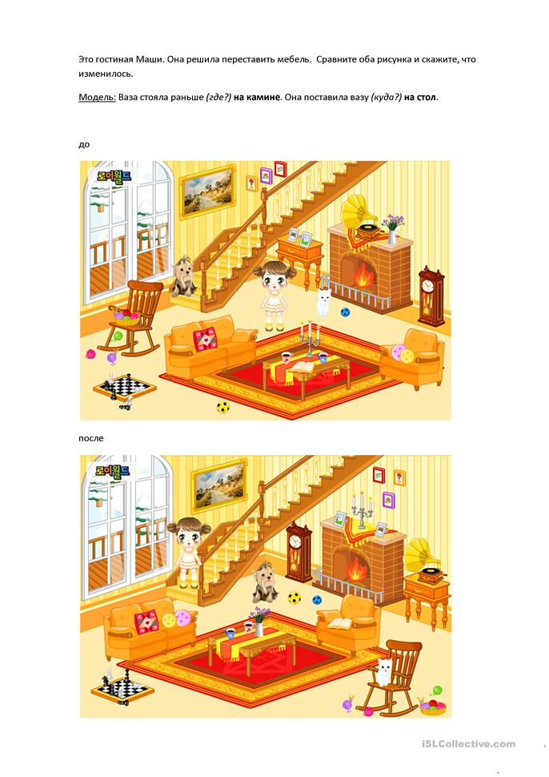

**Словарь**

Лестница - escalier

Кресло-качалка -  [fauteuil à bascule](https://context.reverso.net/%D0%BF%D0%B5%D1%80%D0%B5%D0%B2%D0%BE%D0%B4/%D1%84%D1%80%D0%B0%D0%BD%D1%86%D1%83%D0%B7%D1%81%D0%BA%D0%B8%D0%B9-%D1%80%D1%83%D1%81%D1%81%D0%BA%D0%B8%D0%B9/fauteuil+%C3%A0+bascule),  [rocking-chair](https://context.reverso.net/%D0%BF%D0%B5%D1%80%D0%B5%D0%B2%D0%BE%D0%B4/%D1%84%D1%80%D0%B0%D0%BD%D1%86%D1%83%D0%B7%D1%81%D0%BA%D0%B8%D0%B9-%D1%80%D1%83%D1%81%D1%81%D0%BA%D0%B8%D0%B9/rocking-chair+dans+un+coin)

Часы - montre (карманные, ручные) ; pendule (стенные, настольные) ; horloge (башенные)

Комод - commode

Проигрыватель - tourne-disque

Картина - tableau

Катушка ниток — bobine de fil

Мяч - balle